**OTP bank liga**

**Projekt dokumentációja**

A projektet készítette: Kószó Patrick

**Tartalom**

Tartalom.........................................................................................................................................3

A feladat specifikációja, leírása.......................................................................................................3

Egyed-kapcsolat diagram................................................................................................................3

Egyed-kapcsolat diagram leképezése relációs adatbázissémákká..................................................4

Relációsémák normalizálása 3NF-ig................................................................................................4

Táblatervek.....................................................................................................................................5

Összetettebb lekérdezések.............................................................................................................6

Megvalósítás...................................................................................................................................7

* **A feladat specifikációja, leírása**

Projektem témájának a “csapatsportok”-at választottam. Ennek értelmében választottam a magyar NB1-es bajnokság adatainak az eltárolását. Projektemben 4db táblát hoztam létre: tabella, csapatok, játékosok és meccsek. A célom egy élethű bajnokság nyomonkövetésének a megvalósítása volt.

Ennek értelmében lehetővé kellett tennem, ha valamelyik csapathoz új játékos igazol, vagy esetlegesen eligazol, valamint ha egy új mérkőzés lezajlott, akkor azt fel kellett vennem az adatbázisba.

* **Egyed-kapcsolat diagram**

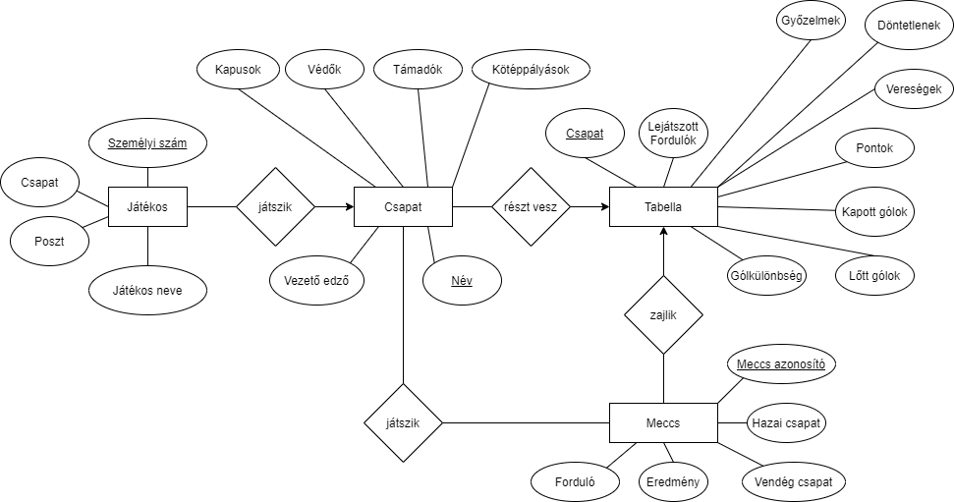

* **Egyed-kapcsolat diagram leképezése relációs adatbázissémákká**

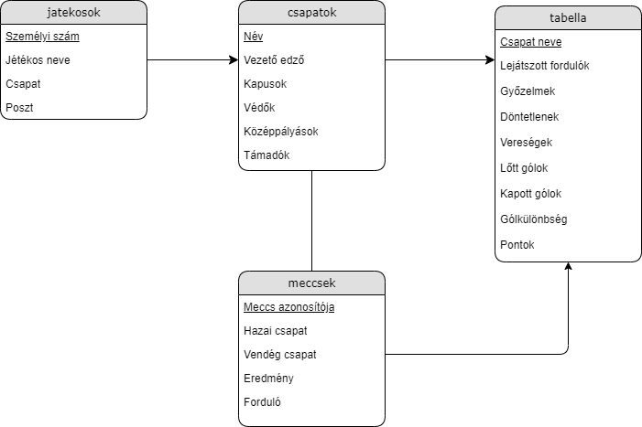

* **Relációsémák normalizálása 3NF-ig**

tabella(Csapat neve,Lejátszott fordulók,Győzelmek,Döntetlenek,Vereségek,Lőtt gólok,Kapott Gólok,Gólkülönbség,Pontok)

csapatok(Név,Vezető edző,Kapusok,Védők,Középpályások,Támadók)

jatekosok(Személyi szám,Csapat,Poszt,Jétékos neve)

meccsek(Meccs azonosítója,Hazai csapat,Vendég csapat,Eredmény,Forduló)

* **Táblatervek**

Játékosok tábla

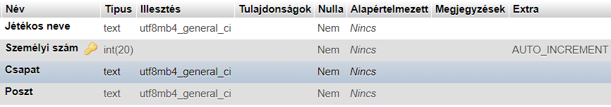

Csapatok tábla

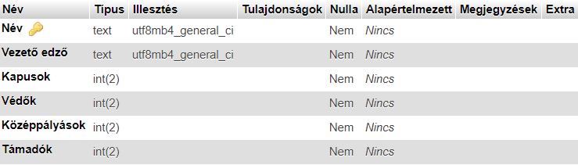

Meccsek tábla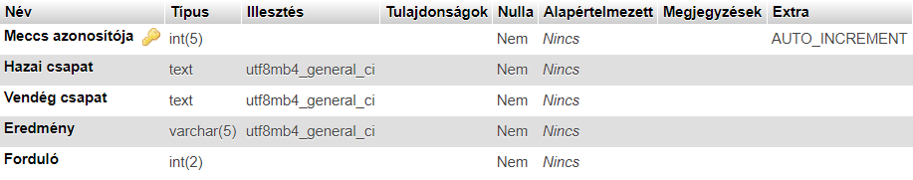

Tabella tábla

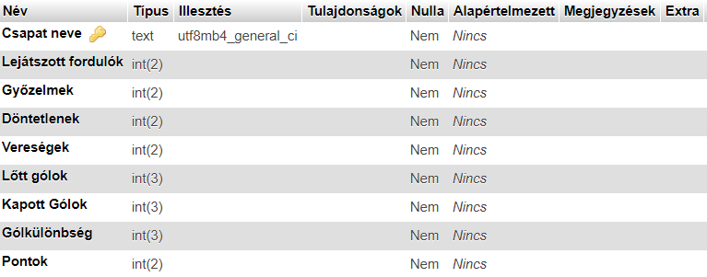

* **Összetettebb lekérdezések**

1. A csapatok igazolt játékosainak a számára használtam az alábbi lekérdezést: SELECT csapatok.Név,COUNT(jatekosok.Poszt) AS jatekosokSzama FROM csapatok RIGHT OUTER JOIN jatekosok ON csapatok.Név = jatekosok.Csapat GROUP BY jatekosok.Csapat"
2. A csapatokban szereplő játékosok posztjainak a számának a meghatározására az alábbi lekérdezést haszbáltam:  
   SELECT csapatok.Név,ROUND(AVG(csapatok.Kapusok),0) AS 'Kapusok száma',ROUND(AVG(csapatok.Védők),0) AS 'Védők száma',ROUND(AVG(csapatok.Középpályások),0) AS 'Középpályások száma',ROUND(AVG(csapatok.Támadók),0) AS 'Támadók száma' FROM csapatok RIGHT OUTER JOIN jatekosok ON csapatok.Név = jatekosok.Csapat GROUP BY jatekosok.Csapat
3. A z átlag felettinél több gólt lőtt csapatok kiválasztására, pedig az alább lekérdezést használtam:  
   SELECT tabella.`Csapat neve`,tabella.`Lőtt gólok` FROM tabella WHERE tabella.`Lőtt gólok` > (SELECT AVG(tabella.`Lőtt gólok`) FROM tabella) ORDER BY tabella.`Lőtt gólok` DESC

* **Megvalósítás**

A programomat php nyelven írtam, melyet css segítségével szépítettem. Ezen felül scrpit fügvényeket alkalmaztam még, melyek elengedhetetlenek voltak némely opciók megvalósításához.  
 Az összes táblát megjelenítettem különböző oldalakon, valamint létrehoztam egy “Statisztikák” és egy “Adatok szerkesztése” oldalt is. Megvalósítottam az adatok törlését, szerkesztését és hozzáadását a Játékosok és Meccsek táblákhoz. Mindegyiknél oda kellett figyelnem, hogy ha egy adat módosul, akkor az kihatással van más táblákra is.   
*Például:* 1.)Ha egy játékos módosul valamilyen formában, akkor a játékos pozíciója kihatással van a csapatok táblában szereplő pozícióra is.  
 2.)Hasonló összefüggés van a meccsek és a tabella táblázatok között is